觀看短片《爭奧主辦權》(第35集)，完成以下的題目。
1. 國際奧委會同意香港在北京奧運會期間協助舉辦哪個運動項目？
A. 跳水 | B. 馬術 | C. 帆船 | D. 劍擊
2. 北京奧運會是二十一世紀第 次在亞洲地區舉行的奧運會。北京奧運會閉幕後，由國家隊金牌運動員組成的代表團訪港，他們為香港市民作 ，並為香港 。  打氣 | 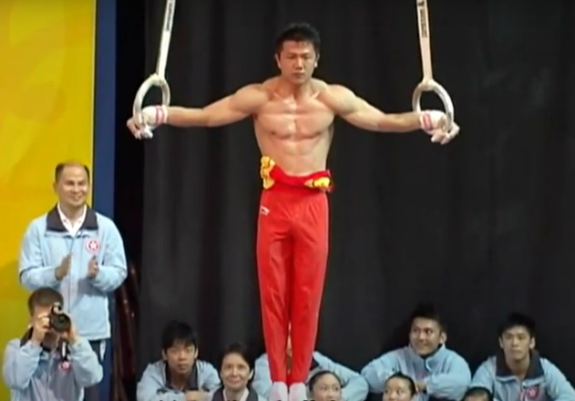
3. 香港市民對於北京成功申辦奧運會的心情是怎樣的？從哪些事情可以看出？

根據短片的講解，北京成功舉辦奧運會對國家（包括香港）有甚麼積 極意義？

延伸閱讀 《乒乓球為何被稱為中國的「國球」？》
https://chiculture.org.hk/tc/china-today/2918

